Opisany poniżej przebieg lekcji jest propozycją zajęć do filmu edukacyjnego poświęconego postaciom Jana i Antoniny Żabińskich, będącego częścią cyklu edukacyjnego „Historie osobiste”. Każdy z odcinków serii przedstawia osoby, których twórczość i działalność miały znaczący wpływ na historie i kulturę polsko-żydowską XX wieku. Materiał zawarty w scenariuszu jest rekomendowany dla szkół ponadpodstawowych
Przygotowany przez nas scenariusz jest zaplanowany na dwie jednostki lekcyjne (wraz ze wstępem, projekcją materiału filmowego i podsumowaniem – ok. 90 min.). Osoba prowadząca zajęcia może sama zadecydować, podążając za potrzebami grupy, ile czasu przeznaczyć na daną aktywność.
Zachęcamy do realizacji całego procesu zaproponowanego w scenariuszu. Można z niego skorzystać także jako ze zbioru inspiracji do lekcji wybierając jedynie niektóre moduły. W zależności od potrzeb i możliwości mogą Państwo zdecydować się na przeprowadzenie wybranych ćwiczeń i dyskusji.
Rekomendujemy, by przed przeprowadzeniem lekcji zapoznać się z Zaleceniami i wskazówkami dotyczącymi edukacji na temat II wojny światowej i Zagłady Muzeum Historii Żydów Polskich POLIN.
Scenariusz lekcji wokół filmu przedstawiającego biografie Antoniny i Jana Żabińskich
Słowa kluczowe: wartości, heroizm, Sprawiedliwi, postawy Polaków wobec Żydów
Autorki: Aleksandra Korczak, Elżbieta Grab
Metody: dyskusja, dyskusja kierowana, metoda podawcza (projekcja filmu), metoda aktywizująca (tworzenie plakatu), czytanie ze zrozumieniem, praca w grupach
Cele warsztatu:
- uczniowie i uczennice poznają podstawowe fakty z biografii Antoniny i Jana Żabińskich;
- poszerzają wiedzę na temat Sprawiedliwych i ich działań, a także na temat sytuacji Żydów w obliczu Holokaustu;
- pogłębiają umiejętności wyszukiwania informacji w tekście nieliterackim;
- mają przestrzeń do refleksji na temat własnego i cudzego świata wartości.
Potrzebne materiały:
- Film Historie osobiste – Jan i Antonina Żabińscy;
- Załącznik nr 1 – „Dziennik Obwieszczeń Miasta Warszawy” z 18 października 1940 z listą ulic granicznych tworzonego getta;
- Załącznik nr 2 – Obwieszczenie gubernatora dystryktu warszawskiego Ludwiga Fischera z 10 listopada 1941 grożące śmiercią osobom pomagającym Żydom;
- Załącznik nr 3 – fragment relacji Ireny Meizel;
- Załącznik nr 4 – fragment relacji Moshe Tirosha – karty na grupy 1, 2 i 3;
- Załącznik nr 5 – karta pracy z sentencjami;
- sprzęt umożliwiający projekcję filmu;
- tablica;
- kartki w formacie A3 albo większe, przybory plastyczne (np. flamastry).

Przebieg lekcji
- Wprowadzenie do tematu: praca z obwieszczeniami wydanymi w 1940 i 1941 roku.
- Projekcja filmu.
- Omówienie pierwszych wrażeń z filmu.
- Ćwiczenie „Świat wartości”.
- Praca z relacjami Ocalałych z Zagłady.
- Podsumowanie – wybór sentencji i praca plastyczna.

Przebieg lekcji – opis szczegółowy

Moduł I: wprowadzenie
Celem ćwiczenia jest wprowadzenie uczniów i uczennic w tematykę zajęć, a także przekazanie informacji historycznych, które pomogą w lepszym zrozumieniu zagadnień poruszanych w filmie.
Powiedz uczniom i uczennicom, że zapraszasz ich do wykonania krótkiego ćwiczenia, które wprowadzi ich w temat lekcji.
Rozdaj uczniom i uczennicom wydruki obwieszczeń (Załącznik nr 1 i Załącznik nr 2). Możesz rozdać jeden egzemplarz na parę lub trójkę. Każda para/trójka pracuje na jednym z Załączników.
Poproś uczniów, by zanotowali odpowiedzi na poniższe pytania:
- Jaka jest data obwieszczenia?
- Czego dotyczy?
- Co oznaczało dla Żydów i Żydówek?
- Co oznaczało dla Polaków i Polek?
Powiedz osobom uczestniczącym, że na wykonanie zadania mają około pięciu minut, chodzi więc o szybkie odnalezienie potrzebnych informacji i zapisanie pierwszych skojarzeń.
Po około pięciu minutach sprawdź wspólnie z uczniami i uczennicami odpowiedzi. Zadbaj o to, by cała grupa zapoznała się z informacjami zawartymi w obu obwieszczeniach. W trakcie rozmowy uzupełniaj informację: getto, czyli zamknięta dzielnica dla ludności żydowskiej zostało utworzone w Warszawie 2 października 1940 roku, a odcięte od reszty miasta 16 listopada 1940 roku. Rok później, 15 października 1941, weszło w życie rozporządzenie generalnego gubernatora Hansa Franka przewidujące karę śmierci dla Żydów przebywających poza wyznaczoną dla nich dzielnicą, a także dla osób, które im w tym pomagają. Do tego rozporządzenia nawiązuje obwieszczenie z 10 listopada 1941 wydane przez gubernatora dystryktu warszawskiego Ludwiga Fischera.
Po omówieniu możesz zadać jeszcze dodatkowe pytania:
- Jakie emocje mogły wzbudzać oba obwieszczenia?
- Jaki mogły mieć wpływ na zachowanie osób, które znalazły się po jednej lub po drugiej stronie muru getta?
Zachęć uczniów, by zastanowili się nad różnorodnymi postawami, które mogły przyjąć osoby w tej sytuacji. Nie chodzi o udzielenie jednej poprawnej odpowiedzi, a o wyobrażenie sobie różnych możliwych scenariuszy.
Zapowiedz, że za moment uczniowie i uczennice obejrzą film, który przedstawia historie osób z czasów II wojny światowej i na których życie miały ogromny wpływ obie decyzje zawarte w obwieszczeniach.

Moduł II: projekcja filmu

Moduł III: praca po obejrzeniu filmu
Po projekcji filmu zaproś uczniów i uczennice do krótkiej rozmowy w parach, podczas której będą mogli wymienić pierwsze wrażenia z filmu. Zaproponuj, by opowiedzieli sobie, na co zwrócili uwagę lub jakie emocje towarzyszyły im podczas oglądania. Po kilku minutach poproś, by chętne osoby podzieliły się swoimi spostrzeżeniami i opiniami.

Możesz skorzystać z pytań pomocniczych:
- Co Was w tym filmie zaskoczyło?
- Co Was w tym filmie zaciekawiło?
- Co czuliście w trakcie oglądania tego filmu?

Zanim przejdziecie do dalszej pracy, sprawdź z uczniami i uczennicami, jak w kontekście historii ukazanej w filmie rozumieją pojęcia takie jak „strona aryjska”, „strona polska”, „szaber”. Takie uwspólnienie wiedzy pomoże im lepiej zrozumieć film, jak i treści omawiane w kolejnej części zajęć.

Świat wartości

Po zebraniu pierwszych wrażeń z filmu zaproś uczniów i uczennice do ćwiczenia, w którym będą się przyglądać pojęciu wartości.
Poproś podopiecznych, by spróbowali wytłumaczyć, czym jest „wartość”, co to słowo oznacza. Objaśnij im, że w filozofii określa się tak to, co jest cenne i godne pożądania, do czego się dąży. Różni ludzie chcą realizować w swoim życiu rozmaite wartości, ponieważ byli na różne sposoby wychowywani, każdy ma własny zbiór przeżyć i doświadczeń, które kształtują indywidualny świat wartości.
Podziel uczniów na 3–4-osobowe grupy i poproś, aby ich członkowie spróbowali wypisać na jednej wspólnej kartce jak najwięcej wartości. Mogą to być na przykład: miłość, przyjaźń, wiedza, sprawiedliwość, pieniądze, solidarność, wolność, pokój, bezpieczeństwo, piękno, patriotyzm, godność, wiara, zdrowie, rodzina, dobro, prawda, spokój…
Obserwuj pracę w grupach. Jeśli czujesz, że uczniowie potrzebują inspiracji, naprowadzenia, możesz na przykład rozpocząć zdanie do dokończenia: „Jeżeli ktoś jest chory, szczególnie pożądaną wartością staje się dla niego…?”.
Następnie narysuj na tablicy dużą piramidę zgodnie ze schematem:
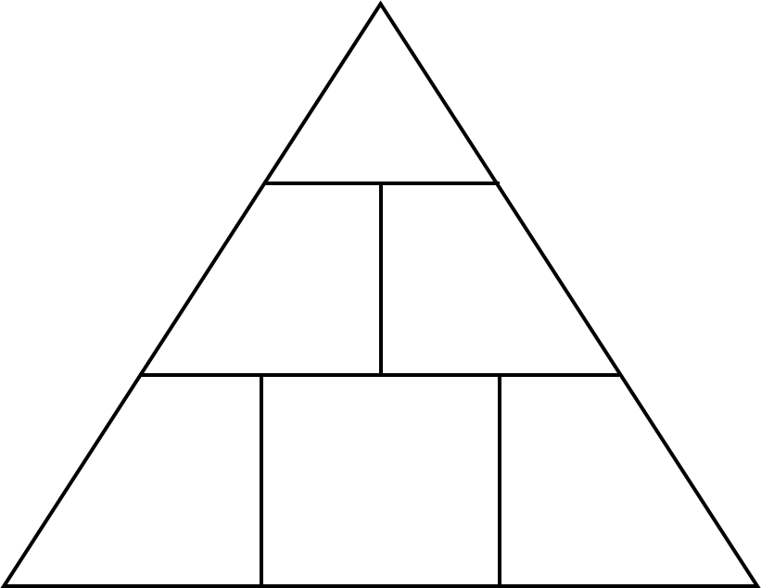
Poproś uczniów, by przerysowali piramidę do własnych zeszytów, a następnie na szczycie piramidy wpisali wartość, którą uważają za najważniejszą dla siebie. Na drugim piętrze niech wpiszą inne wartości postrzegane jako istotne, ale mniej, a na najniższym – trzy jeszcze inne, także ważne, jednak nie tak bardzo, jak te zapisane wyżej.
Pozwól uczniom podzielić się swoim światem wartości. Zaproś ich do tego słowami „Niech podniesie rękę osoba, która wpisała wysoko... (wybrana wartość)”. Powtórz zadanie wielokrotnie. Być może uda się wyłonić wartość, którą każdy umieścił w swoim schemacie?
Podziel uczniów na 3–4-osobowe grupy (mogą wrócić do zespołów, w których pracowali poprzednio) i poproś ich, aby wspólnie narysowali i uzupełnili piramidkę z wartościami dla bohaterów materiału filmowego – małżeństwa Żabińskich.
Gdy już wszyscy uporają się z zadaniem, porównajcie efekty pracy wszystkich grup, omówcie podobieństwa i różnice.
Zapytaj uczniów, jakie według nich wartości znalazłyby się na szczycie piramidek osób, które nie zdecydowały lub nie odważyły się pomagać osobom żydowskiego pochodzenia podczas II wojny światowej.

Praca z relacjami ocalałych z zagłady
Mało kto potrafił zdobyć się na heroizm, ryzykując własne życie, by ocalać innych ludzi. Około siedmiu tysięcy Polek i Polaków otrzymało tytuł Sprawiedliwych Wśród Narodów Świata w zamian za bezinteresowną pomoc Żydom. Polacy stanowią najliczniejszą grupę odznaczoną tym medalem, warto jednak wziąć pod uwagę, że Sprawiedliwi stanowili niewielką grupę w skali wielomilionowej społeczności polskiej. Mimo heroizmu, na który się zdobyli, mniej niż procentowi prześladowanych Żydów udało się przeżyć.
To ważne, by przywołując temat Zagłady oddać głos i podmiotowość właśnie im – Żydom, którzy się ukrywali. Dlatego bardzo zachęcamy do przeprowadzenia tej części, która oparta jest na relacji ocalałych świadków działań Sprawiedliwych. Proponujemy dwa warianty realizacji tego zagadnienia w pracy z uczniami.

Wariant 1 (krótszy)
Powiedz uczniom, że zaraz w parach przeczytają fragment relacji Ireny Meizel – Żydówki, która ukrywała się w willi Żabińskich. Rozdaj karty pracy (Załącznik nr 3), po jednej na parę, wyznacz czas na przeczytanie relacji i zapisanie odpowiedzi na pytania do tekstu. Po upływie wyznaczonego czasu zaproś chętne osoby do przeczytania odpowiedzi. Animuj rozmowę na forum klasy, w której podsumujecie pracę z wypowiedzią Ireny Meizel. W dyskusji postaraj się zwrócić uwagę na to, czyją perspektywę mogli dzięki temu ćwiczeniu poznać. Możesz zapytać: „Jak myślicie, czemu poznanie tej perspektywy jest ważne?”.

Wariant 2 (dłuższy)
We wprowadzeniu do tego ćwiczenia wyjaśnij uczniom i uczennicom, że za moment będą mogli zapoznać się z fragmentami historii, którą opowiedział Moshe Tirosh, którego głos usłyszeli w filmie. Moshe Tirosh, był jedną z osób, które ukrywały się w willi Żabińskich, jednak willa nie była jego jedyną kryjówką. Moshe Tirosh, jak wielu ukrywających się podczas II wojny światowej Żydów, był zmuszony do częstej zmiany miejsca pobytu. O tym właśnie za chwilę uczniowie i uczennice przeczytają.
Podziel uczniów i uczennice na 3–4-osobowe grupy i rozdaj grupom po jednym z fragmentów relacji (Załącznik nr 4, arkusze 1, 2 i 3) Poproś o przeczytanie fragmentu tekstu i wykonanie zadań zapisanych na karcie. Poproś, by każda z grup wybrała osobę, która będzie ich reprezentowała i w skrócie przedstawi czytany przez nich fragment relacji oraz odpowiedzi grupy.
Gdy grupy będą gotowe, poproś wybrane osoby o prezentację. By zachować chronologię wydarzeń, najpierw niech przedstawią swoje odpowiedzi osoby wykonujące zadania na arkuszu dla grupy 1, potem kolejno grupy 2 i 3.
Podczas omówienia pracy, zarówno w Wariancie 1 jak i w Wariancie 2, zachęcaj do zadawania pytań i w razie potrzeby uzupełniaj wiedzę historyczną uczniów i uczennic, by pomóc im zrozumieć kontekst omawianych historii.
Na zakończenie omawiania kart pracy możesz także zapytać uczniów i uczennice o ich emocje w trakcie wykonywania tego ćwiczenia. Czy coś ich zdziwiło? Zasmuciło? Ucieszyło? Daj przestrzeń do podzielenia się odczuciami.

Moduł IV: podsumowanie
Podziel uczniów na 3–4-osobowe grupy, a następnie każdej wręcz kartę pracy ze zbiorem sentencji (Załącznik nr 5):
- „Aby zło zwyciężyło, wystarczy, by dobrzy ludzie nic nie robili” (filozof Edmund Burke).
- „Jak się przyglądasz złu i odwracasz głowę albo nie pomagasz, kiedy możesz pomóc, to stajesz się współodpowiedzialny. Bo twoje odwrócenie głowy pomaga tym, którzy dopuszczają się zła” (Marek Edelman).
- „Kto ratuje jedno życie, ratuje cały świat” (z Talmudu).
- „Miłosierdzie to podróż od serca do rąk” (papież Franciszek).
Niech każda grupa wybierze cytat, który według jej członków najlepiej podsumowuje omawiane na lekcji zagadnienia i odpowiada ich przemyśleniom. Poproś grupy, aby wykonały plakat, na którym w dowolny sposób zawarty będzie wybrany przez nich cytat i interpretacja tematów zajęć. Rozdaj potrzebne materiały i wyznacz czas na wykonanie pracy. Po upływie wyznaczonego czasu zaproś grupy do prezentacji plakatów i do rozmowy podsumowującej lekcję. Zachęć do podzielenia się refleksjami.
W ramach ewaluacji możesz skorzystać z poniższych pytań:
- Czego się nauczyłeś/nauczyłaś?
- Co Ci się podobało?
- Czego Ci brakowało?
- Czego więcej chciał(a)byś się dowiedzieć?
Podziękuj uczniom i uczennicom za pracę i zakończ lekcję.

